107年全民運動會高雄市沙灘角力代表隊選拔賽競賽規程
- 宗旨：
（一）為推展全民運動、提倡本市運動風氣。
（二）選拔代表本市參賽今年全民運動會優秀選手，籌組最具奪牌陣容之代表隊。
（三）增進公教員工身心健康及聯絡感情、提升行政效率。
- 指導單位：高雄市政府
- 主辦單位：高雄市政府教育局
- 承辦單位：高雄市體育處
- 執行單位：高雄市體育會、高雄市體育會角力委員會
- 選拔期間：107年2月1日至5月30日
- 參賽資格、組別：
(一)全民運選拔組：
1.依據中華民國107年全民運動會競賽規程總則規定訂定之。
2.設籍本市連續滿3年以上。【104年6月11日以前設籍者】為準。
3.年齡規定：須年滿15足歲（民國88年7月28日以前含出生者）。未滿18歲之選手註冊時，應附監護人同意書
4.參加選手須經各縣市公開選拔，需檢具選手體能及技術均足以參加激烈競賽之保證書。
(二)選拔比賽日期：中華民國107年5月12日(星期六)上午09：00舉行
(三)選拔比賽場地及各會議地點：高雄市鳳山運動公園沙灘排球場 (高雄市鳳山區新強路386 號)。
(四)選拔技術會議：訂於107年5月12日（星期六）上午8時00分舉行。
(五)裁判報到暨裁判會議：訂於107年5月12日（星期六 ）上午8時30分舉行。聯絡人電話：李宗杰0953-020621
(六)比賽項目：分男子自由式、女子自由式比賽，每式依體重各區分男子自由式10 個量級、女子自由式10個量級（每人限報一量級）。
1.男子組量級表：
(1)、 第一級：57 公斤以下（含57.00 公斤）
(2)、 第二級：57.1 公斤至61.0 公斤
(3)、 第三級：61.1 公斤至65.0 公斤
(4)、 第四級：65.1 公斤至70.0 公斤
(5)、 第五級：70.1 公斤至74.0公斤
(6)、 第六級：74.1 公斤至79.0 公斤
(7)、 第七級：79.1 公斤至86.0 公斤
(8)、 第八級：86.1 公斤至92.0 公斤
(9)、 第九級：92.1 公斤至97.0 公斤
(10)、 第十級：97.1 公斤至125.0 公斤
2.女子組量級表：
(1)、 第一級：50 公斤以下（含50.0 公斤）
(2)、 第二級：50.1 公斤至53.0 公斤
(3)、 第三級：53.1 公斤至55.0 公斤
(4)、 第四級：55.1 公斤至57.0 公斤
(5)、 第五級：57.1 公斤至59.0 公斤
(6)、 第六級：59.1 公斤至62.0 公斤
(7)、 第七級：62.1 公斤至65.0 公斤
(8)、 第八級：65.1 公斤至68.0 公斤
(9)、 第九級：68.1 公斤至72.0 公斤
(10)、 第十級：72.1 公斤至76.0 公斤
八、選拔辦法：
（一）比賽規則：採用中華民國角力協會最新修訂出版之規則（以全民運動會公告之版本為主）；如規則解釋有爭議，以英文版為準。規則中如有未盡事宜，則以審判委員會議之決議為最終判決。
（二）比賽制度：採敗者復活制，名次不併列。
（三）比賽規定：
1、各級競賽107年05月12 日（星期六）8時00分至8時30分試磅，8時30分至9時00分正式過磅（選拔的男、女選手過磅時可著韻律服、沙灘比賽服、泳衣等均可，比賽時須在雙方腳根部用紅、藍護腕帶固定做一識別）、抽籤，正式服裝規定如附件一。
2、選手必須自備比賽服裝出賽，未依規定者，取消參賽資格。
(四)教練遴選及選手參賽資格：
1.決選出第一名者為正取，第二名為備取，男、女各8級選出後必須參加集訓，如未依規定則取消參賽資格，高雄市體育會角力委員會有裁決是否代表參賽之權利。
2.3.全民運動會代表隊教練以該單位代表選手居多者為當然教練，需具備教練證照，若代表隊教練不符資格時，得由高雄市角力委員會選訓委員會決議推派適當人選。
3.最終參賽名單經角力選訓委員會審核同意後產生。
九、獎勵： 各組各級前三名(一、二、三名)頒發金、銀、銅牌及獎狀乙紙。
十、罰則：經獲選為本市參加全民運動會之選手，無故不參加訓練及比賽，得議處之
。
十一、各競賽單項由體育會各單項委員會自行製訂競賽規程送體育會，由體育會初審後，送體育處核備。賽事經費由體育處於預算內酌予部份補助。
十二、體育會各單項委員會負責辦理報名註冊、編印秩序冊、召開領隊技術會議及舉辦比賽事宜，並將競賽結果（成績）於比賽結束後提交體育會彙整後，統一由體育會函送體育處。
十三、相關競賽規程及報名資訊請參閱高雄市體育處、高雄市體育會與高雄市運動地圖網站。
十四、本規程如有未盡事宜，得由大會隨時修訂之。

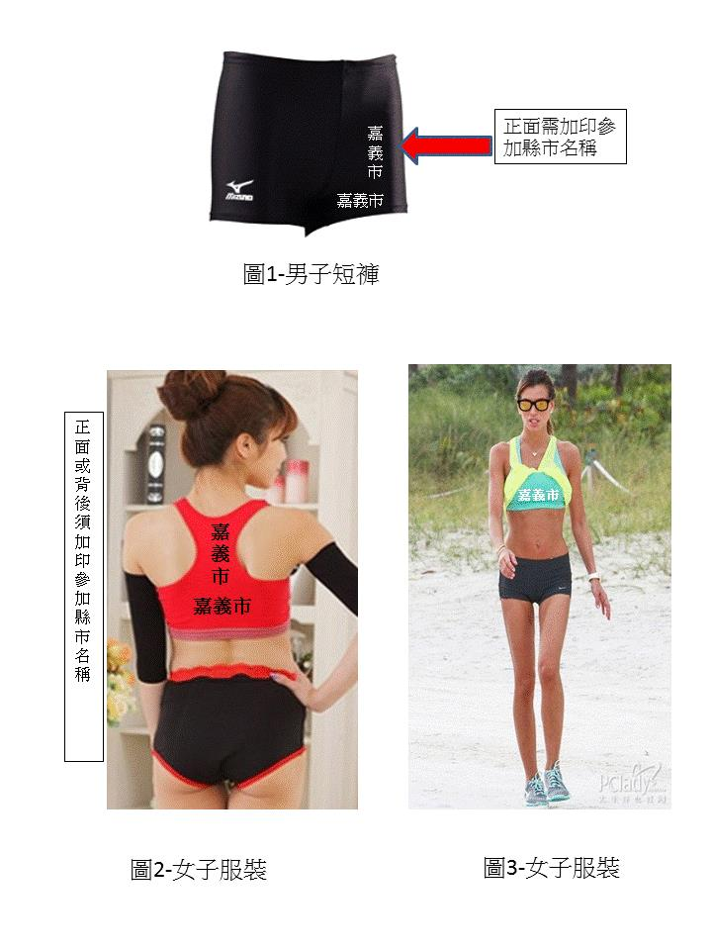
附件一

